
У К Р А Ї Н А
УПРАВЛІННЯ ОСВІТИ
ЧЕРНІВЕЦЬКОЇ МІСЬКОЇ РАДИ
ЧЕРНІВЕЦЬКА ГІМНАЗІЯ № 13 ЧЕРНІВЕЦЬКОЇ МІСЬКОЇ РАДИ

НАКАЗ

29.11.2024 № ___

Про моніторинг стану викладання
та рівня навчальних досягнень
учнів 6-9-х класів з географії

Відповідно до річного плану роботи закладу на 2024-2025 навчальний рік та на виконання наказу по гімназії від 06.09.2024 № 159 «Про порядок вивчення стану викладання навчальних предметів у 1-9-х класах у 2024/2025 навчальному році» в листопаді 2024 року здійснено перевірку стану викладання, дотримання Державного стандарту до змісту й обсягу навчальних програм та рівня сформованості навчальних досягнень учнів з географії.
Контроль здійснювався за такими напрямами: дотримання вимог державних програм щодо цілей, завдань, змісту навчання інформатики в закладі освіти, критеріїв оцінювання навчальних досягнень; наявність та якість поурочних і календарно-тематичних планів, відповідність змісту уроків вимогам навчальних програм; методика та науково-теоретичний рівень викладання предмету; використання відповідних форм і методів обліку навчальних досягнень учнів; упровадження активних форм і методів навчання; рівень навчальних досягнень учнів.
Вивчення географії в умовах нової української школи (НУШ) потребує нового розуміння концепції географічної освіти в сучасній школі. Шкільна географія є предметом, який розвиває в учня комплексний аналіз, моделювання й прогнозування як природних, так і соціально-політичних явищ на трьох рівнях узагальнення: локальному, регіональному і глобальному. Актуальним з огляду на вищезазначене є структурування змісту навчання на уроках географії та пошук ефективних методів навчання відповідно до вікових особливостей розвитку сучасного учня на основі концептуальних вимог до нової української школи.
Адміністрацією закладу освіти були відвідані уроки, вивчена документація: календарно-тематичні плани вчителів, класні журнали, проведено моніторинг навчальної діяльності учнів, проведено анкетування учнів. Завдяки цьому отримано необхідну інформацію про систему роботи вчителів та організацію ними освітнього процесу та надано рекомендації.
На підставі складеної довідки (додаток 1), НАКАЗУЮ:

1. Стан викладання, дотримання державних вимог щодо змісту, обсягу навчальних програм та рівня знань, умінь та навичок учнів гімназії з географії вважати задовільним.
2.Вчителю географії:
2.1. Продовжувати роботу над забезпеченням належного методичного рівня викладання, застосовуючи ефективні методи та форми для розвитку творчих здібностей учнів.
2.2 Постійно удосконалювати методику проведення уроків географії. Забезпечувати раціональне поєднання індивідуальних, групових і колективних форм роботи, здійснювати диференційований підхід до організації роботи учнів. Впроваджувати інноваційні та інформаційно-комп’ютерні технології у навчально-виховний процес.
2.3. Використовувати можливості особистісно-орієнтовного підходу з метою формування загальнонавчальних та інтелектуальних умінь школярів.
2.4. Продовжувати практикувати практичне спрямування у викладанні географії через удосконалення роботи з формування практичних умінь та навичок школярів, визначених державною програмою.
2.5. Працювати над умінням учнів формулювати й висловлювати свою думку, робити висновки, порівнювати, висловлювати свої враження та ставлення.
2.6. Оцінювання навчальних досягнень учнів здійснювати згідно критеріїв оцінювання навчальних досягнень учнів.
2.7. Здійснювати індивідуально-корекційну роботу.
2.8. Більше уваги приділяти учням, які мають низький рівень навчальних досягнень, використовуючи на уроках диференційовані, індивідуальні завдання.
2.9. Щорічно поповнювати базу даних талановитих та обдарованих дітей, виявляти їх здібності, нахили, пізнавальну діяльність.
2.10. Проаналізувати матеріали стану викладання та рівня навчальних досягнень учнів з географії на засіданні МС вчителів природничого циклу.
2. 11 .Урахувати результати вивчення роботи вчителя та рівень знань учнів при черговій атестації вчителя.
3. Питання «Про підсумки вивчення якості викладання географії у 6-9-х класах» буде заслухано на засіданні педагогічної ради у грудні/січні 2024/2025року.
4. Контроль за виконанням даного наказу покласти на заступника з НВР.

Т.в.о директора Лариса МЕСЕНЧУК

Додаток 1
до наказу по гімназії
від 29.11.2024 р. №___
Аналітична довідка
Від 25.11.2024.р.

Про моніторинг стану викладання
та рівня навчальних досягнень
учнів 6-9-х класів з географії

Відповідно до річного плану роботи закладу на 2024-2025 навчальний рік та на виконання наказу по гімназії від 06.09.2024 № 159 «Про порядок вивчення стану викладання навчальних предметів у 1-9-х класах у 2024/2025 навчальному році» в листопаді 2024 року здійснено перевірку стану викладання, дотримання Державного стандарту до змісту й обсягу навчальних програм та рівня сформованості навчальних досягнень учнів з географії.
Контроль здійснювався за такими напрямами: дотримання вимог державних програм щодо цілей, завдань, змісту навчання інформатики в закладі освіти, критеріїв оцінювання навчальних досягнень; наявність та якість поурочних і календарно-тематичних планів, відповідність змісту уроків вимогам навчальних програм; методика та науково-теоретичний рівень викладання предмету; використання відповідних форм і методів обліку навчальних досягнень учнів; упровадження активних форм і методів навчання; рівень навчальних досягнень учнів.
Вивчення географії в умовах нової української школи (НУШ) потребує нового розуміння концепції географічної освіти в сучасній школі. Шкільна географія є предметом, який розвиває в учня комплексний аналіз, моделювання й прогнозування як природних, так і соціально-політичних явищ на трьох рівнях узагальнення: локальному, регіональному і глобальному. Актуальним з огляду на вищезазначене є структурування змісту навчання на уроках географії та пошук ефективних методів навчання відповідно до вікових особливостей розвитку сучасного учня на основі концептуальних вимог до нової української школи.
З метою реалізації плану перевірки адміністрацією закладу було проведено співбесіду з педагогом, відвідано уроки, вивчено документацію, здійснено огляд роздаткового матеріалу та наочності, здійснено перевірку поурочного планування, проаналізовано рівень навчальних досягнень учнів.
Перевірка показала, що одним із вирішальних факторів стану шкільної освіти є рівень фахової та методичної підготовки вчителя, його кваліфікація та відношення до навчально-виховного процесу. Формування вчителя, як творчої особистості – одне із найважливіших завдань методичної служби.
За навчальним планом на вивчення географії в 6-9 класах відведено по 2 години на тиждень.З урахуванням інтересів та потреб учнів додано по 0,5 годин на підсилення у 9-х класах та одну годину в 6-х класах..
Календарні плани в 8-9 класах складено за навчальною програмою «Навчальна програма з географії для 6-9-х класів для загальноосвітніх навчальних закладів» (затверджена наказом МОН від 07.06.2017 № 804).
Календарні плани в 6-7 класах складено за Модельна навчальна програма " Географія 6-9 класи " для закладів загальної середньої освіти (Кобернік С. Г., Коваленко Р. Р., Гільберг Т. Г., Даценко Л. М) (затверджена Наказ МОНУ від 12.07.2021 № 795 у редакції наказу МОНУ від 11.04.2022 № 324)).
В школі в 6-9-х класах географію викладає Якубович І.І. освіта бакалавр, у даному році закінчує магістратуру в Чернівецькому національному університеті ім. Ю.Федьковича за спеціальністю вчитель географії та працює за даним фахом у гімназії з 2023 року.
Іван Іванович володіє теоретичним матеріалом, ефективними формами та методами організації освітнього процесу. Педагогічна майстерність вчителя. виявляється у вмінні створити позитивну мотивацію навчання, спільно з учнями визначити очікувані результати та спрямувати освітню діяльність на їх досягнення, застосовуючи при цьому різні форми навчання: хмарні сервіси- генератор ребусів та пазлів, які розвивають просторове та картографічне уявлення, використовує тести, відеоматеріали української школи Он-лайн. Іван Іванович систематично працює над розвитком творчих здібностей учнів. Використання вчителем проблемно-пошукових, продуктивних методів навчання забезпечують високу результативність уроку.
Вчитель працює над формуванням наукових поглядів на природу і взаємодію суспільства і природи, забезпечуює розвиток просторового мислення учнів, працює над формуванням умінь зіставляти наукові факти та візуальні спостереження, що веде до розвитку абстрактно-логічного мислення. Формуює в учнів уміння користуватися джерелами географічної, політичної, економічної інформації. Широко використовуює практичні і краєзнавчі аспекти викладання географії, які реалізуються в практичних роботах.
Відвідані уроки показали, що вчитель систематично працює над формуванням основних груп компетентностей, які продемонстрували учні:
- -знання ключових слів і суттєвих ознак основних географічних понять, характерних ознак компонентів природи, природних комплексів, їх просторове розміщення, принципи просторової організації населення, господарської та соціальної сфери.
- комплексне, просторове, соціально-орієнтоване уявлення про Землю, географічну картину світу;
- володіння елементами географічної культури, методами досліджень довкілля;
- визначення, порівняння та класифікація географічних об’єктів та явищ за їх описом, ознаками, аналіз географічної інформації в різних формах (табличній, картографічній, графічній), установлення причинно-наслідкових зв’язків та закономірностей в географічній оболонці.
- оцінювання взаємодії і взаємовпливу людини і природи в просторі й часі, виявлення здатності використовування географічних знань для вирішення нових географічних задач.
Аналіз стану вивчення рівня навчальних досягнень школярів та викладання географії показав, що вчитель систематично працює над підвищенням свого методичного та фахового рівня. Працює над проблемною темою «Впровадження інтерактивних форм та методів на уроках географії».
Завдяки таким прийомам і формам інтерактивного навчання як «Криголам», «Географічний аукціон», «Географічний крос», «Пригадай», «Цікавий факт» воно стає цікавішим, ефективнішим, активізує учнів. Активізувати опорні знання учнів або закріпити вивчений на уроці матеріал в доступній формі дають змогу вправи: «Вибери відповідність», «Покажи географічний об’єкт» та інші. Велике значення приділяє проведенню практичних робіт відповідно до програми, кожний учень має зошит для виконання практичних робіт.
Відмічена на уроках ефективна активізація пізнавальної діяльності учнів, різноманітні форми перевірки знань, впровадження індивідуалізації, диференційований підхід до перевірки вивченого та домашніх завдань, інтерактивні методи навчання на уроках, навчає учнів нетрадиційним пошукам розв'язання елементарних завдань. Велика увага приділяється розвитку умінь і навичок учнів, застосування зворотного зв'язку з практичною діяльністю. В ході перевірки виявлено, що вчитель приділяє значну увагу на організацію самостійної роботи, учні справляються із завданнями щодо відтворення інформації, працюють на конструктивному та творчому рівнях. Учні працюють із картами, схемами, таблицями, але слабше проявляють себе в тих завданнях, де вимагається більш глибоких знань, логічного мислення, аналізу вивченого матеріалу, розуміння взаємозв’язків.
Щоб учень займав активну позицію в процесі навчальної діяльності, він повинен мати потужні джерела мотивації навчання, на що вчитель звертає особливу увагу. Мотиви базуються на активному інтересі до того, що вивчається. Також іван Іванович систематично використовує презентації, які підвищують інтерес учнів до навчання. Дбає про те, щоб учні засвоїли обов’язковий мінімум знань, умінь і практичних навичок, які передбачені державним стандартом та навчальними програмами. Матеріал, який вивчається зрозумілий і доступний учням. Мікроклімат на уроках сприяє творчій діяльності, стосунки між учителем та учнями доброзичливі.
Аналіз відвіданих уроків показує, що на уроках географії учні демонструють хороший рівень володіння навчальним матеріалом. Це забезпечується наполегливою роботою вчителя над удосконаленням як власних педагогічних навичок, так і навичок та вмінь учнів, які оволодівають на уроці навчальним матеріалом під її керівництвом.
Великого значення на уроці вчитель надає формуванню в учнів самостійних навичок роботи при вивченні та застосуванні нового матеріалу з метою відпрацювання ними необхідних загальнонавчальних і спеціальних умінь та навичок.
Виконанню значного обсягу роботи на уроці сприяють ретельна підготовка до уроку та старанність учителя. Вона чітко планує всі етапи уроку, раціонально розподіляє час. У процесі уроку враховує індивідуальні нахили, здібності та інтереси учнів, розвиває логічне мислення, активізує роботу учнів шляхом упровадження інтерактивних форм та методів, мотивує навчальну діяльність учнів на уроці. Успішно впроваджує такі форми роботи: метод проектів, «мікрофон», «ланцюжок», «ажурна пилка», «дерево запитань», роботу в групах. Учитель попереджає розумове перенавантаження учнів, доцільно супроводжуючи подачу теоретичного матеріалу практичними завданнями ігрового характеру.
Календарні плани вчителя складено з урахуванням методичних рекомендацій. Поурочні плани відображають роботу вчителя з виконання державних програм, індивідуальну і диференційовану роботу з учнями. Практичні роботи виконуються згідно до вимог програм.
Уроки географії проводяться у добре оснащеному кабінеті, яким завідує Іван Іванович. В ньому зібрано багато навчальної, методичної, довідкової літератури, яка систематизована
В кабінеті дотримано належних санітарно – гігієнічних вимог, в наявності стенди. Учні 6-9-х класів забезпечені підручниками з географії на 100 % з бібліотечного фонду гімназії.
Рівень навчальних досягнень учнів із географії вивчався шляхом проведення письмових робіт. Під час моніторингу проведено самостійні та контрольні роботи в 6-9-х класах.
Клас | Писали | Почат.  1-3 | Середн.  4-6 | Достат.  7-9 | Висок.  10-12 | Якість  знань
6-А | 21 | 2 | 7 | 10 | 2 | 57%
6-Б | 18 | - | 2 | 11 | 5 | 89%
6-В | 26 | 7 | 9 | 8 | 2 | 38%
7-А | 23 | - | 6 | 9 | 8 | 74%
7-Б | 26 | - | 7 | 14 | 5 | 73%
8-А | 23 | - | 1 | 13 | 9 | 96%
8-Б | 23 | 1 | 1 | 12 | 9 | 75%
8-В | 24 | 6 | 6 | 8 | 4 | 50%
9-А | 20 | - | 4 | 12 | 4 | 80%
9-Б | 12 | - | 5 | 5 | 2 | 58%
Також учням 6-9-х класів було запропоновано анкету:
АНКЕТА
Мета: виявити мотиви навчальної діяльності школяра методом анкетування.
Інструкція: учитель ставить перед учнями завдання: « Уважно прочитайте анкету й виділіть ті пункти, які відповідають вашим прагненням і бажанням або запишіть свій варіант».
- Моє ставлення до предмету географії
- дуже подобається;
- не подобається;
- байдуже;
- вимагає багато підготовки і наполегливості;
- дуже важкий і складний предмет;
- подобається, але не завжди розумію;
- ……………………………………………………
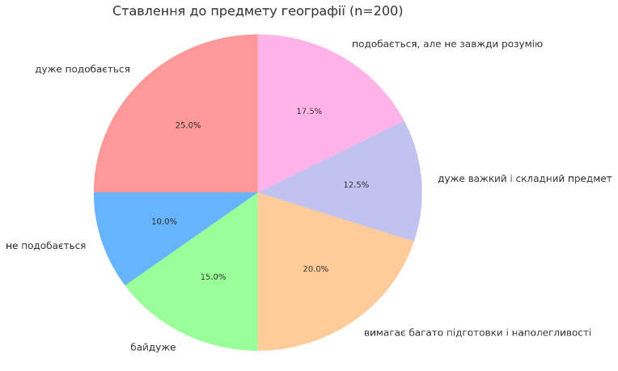
- Вивчати географію в школі хочу тому, що
- цікаво на уроках;
- заставляють батьки;
- змушують вчителі;
- необхідний предмет у житті;
- подобається вчитель;
- потрібно буде здавати екзамен (ЗНО);
- ………………………………………………………
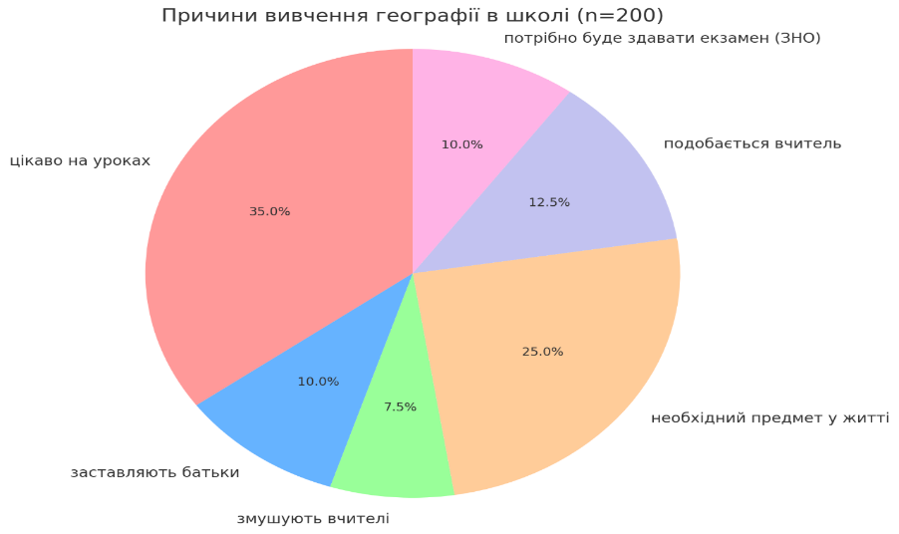
- Вивчати географію в школі не хочу тому, що
- не цікаво на уроках;
- нічого не розумію;
- не подобається вчитель;
- непотрібний предмет;
- лінуюся вчитися;
- …………………………………………………………..
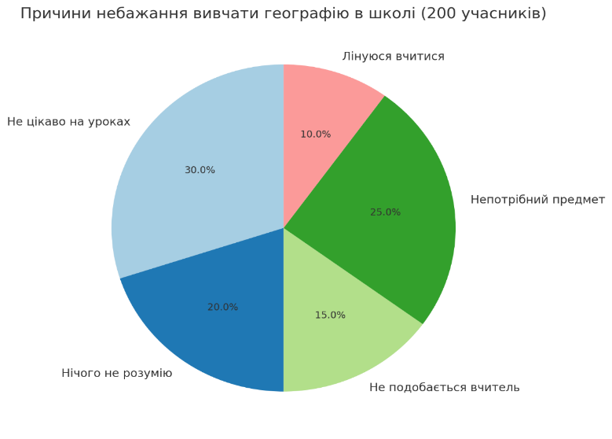
Позакласна робота учителя з географії спрямована на підвищення інтересу до географічної науки, досліджень навколишнього середовища, всебічного розвитку особистості. Щороку проводяться традиційні Тижні географії під девізом «За тиждень навколо світу!» та тижні краєзнавчої роботи. Основні завдання тижнів: формувати пізнавальні здібності учнів, сприяти творчому розвитку, вчити застосовувати свої знання. Вчителем в цікавій формі проводяться позакласні заходи, конкурси на розгадування ребусів, кросвордів, географічних задач.
З метою поліпшення стану викладання предмету та підвищення рівня навчальних досягнень учнів.
Рекомендується:

1. Стан викладання, дотримання державних вимог щодо змісту, обсягу навчальних програм та рівня знань, умінь та навичок учнів гімназії з географії вважати задовільним.
2.Вчителю географії
2.1. Продовжувати роботу над забезпеченням належного методичного рівня викладання, застосовуючи ефективні методи та форми для розвитку творчих здібностей школярів.
2.2 Постійно удосконалювати методику проведення уроків географії. Забезпечувати раціональне поєднання індивідуальних, групових і колективних форм роботи, здійснювати диференційований підхід до організації роботи учнів. Впроваджувати інноваційні та інформаційно-комп’ютерні технології у навчально-виховний процес.
2.3. Використовувати можливості особистісно-орієнтовного підходу з метою формування загальнонавчальних та інтелектуальних умінь школярів.
2.4. Продовжувати практикувати практичне спрямування у викладанні географії через удосконалення роботи з формування практичних умінь та навичок школярів, визначених державною програмою.
2.5. Працювати над умінням учнів формулювати й висловлювати свою думку, робити висновки, порівнювати, висловлювати свої враження та ставлення.
2.6. Оцінювання навчальних досягнень учнів здійснювати згідно критеріїв оцінювання навчальних досягнень учнів.
2.7. Здійснювати індивідуально-корекційну роботу.
2.8. Більше уваги приділяти учням, які мають низький рівень навчальних досягнень, використовуючи на уроках диференційовані, індивідуальні завдання.
2.9. Щорічно поповнювати базу даних талановитих та обдарованих дітей, виявляти їх здібності, нахили, пізнавальну діяльність.
2.10. Проаналізувати матеріали стану викладання та рівня навчальних досягнень учнів з географії на засіданні МС вчителів природничого циклу.
2. 11 .Урахувати результати вивчення роботи вчителя та рівень знань учнів при черговій атестації вчителя.
3. Питання «Про підсумки вивчення якості викладання географії у 6-9-х класах» заслухати на засіданні педагогічної ради у грудні/січні 2024 /2025року.

Довідку узагальнила заступник директора з НВР

З підсумками та пропозиціями ознайомлені: Якубович І.І..

